Об утверждении регламентов государственных услуг в сфере фармацевтической деятельности
Утративший силу
Постановление акимата Костанайской области от 14 июля 2014 года № 335. Зарегистрировано Департаментом юстиции Костанайской области 14 августа 2014 года № 5006. Утратило силу постановлением акимата Костанайской области от 16 ноября 2015 года № 482
Сноска. Утратило силу постановлением акимата Костанайской области от 16.11.2015 № 482 (вводится в действие со дня его подписания).
В соответствии со статьей 16 Закона Республики Казахстан от 15 апреля 2013 года "О государственных услугах" акимат Костанайской области ПОСТАНОВЛЯЕТ:
1. Утвердить прилагаемые:
1) регламент государственной услуги "Выдача лицензий, переоформление, выдача дубликатов лицензии на фармацевтическую деятельность";
2) регламент государственной услуги "Выдача лицензии, переоформление, выдача дубликатов лицензии на деятельность, связанную с оборотом наркотических средств, психотропных веществ и прекурсоров в области здравоохранения".
2. Контроль за исполнением настоящего постановления возложить на заместителя акима области Бектурганова С.Ч.
3. Настоящее постановление вводится в действие по истечении десяти календарных дней после дня его первого официального опубликования.
Аким области Н. Садуакасов
Утвержден
постановлением акимата
от 14 июля 2014 года
№ 335
Регламент государственной услуги
"Выдача лицензий, переоформление, выдача дубликатов лицензии на фармацевтическую деятельность"
1. Общие положения
1. Государственная услуга "Выдача лицензий, переоформление, выдача дубликатов лицензии на фармацевтическую деятельность" (далее – государственная услуга) оказывается местным исполнительным органом области (государственным учреждением "Управление здравоохранения акимата Костанайской области") (далее – услугодатель).
Прием заявлений и выдача результатов оказания государственной услуги осуществляется через:
1) услугодателя посредством канцелярии;
2) веб-порталы "электронного правительства" www.egov.kz и "Е-лицензирование" www.elicense.kz (далее – портал).
2. Форма оказания государственной услуги: электронная (частично автоматизированная) и (или) бумажная.
3. Результат оказания государственной услуги – лицензия, переоформление, выдача дубликатов лицензии на фармацевтическую деятельность либо мотивированный ответ об отказе в оказании государственной услуги в случаях и по основаниям, предусмотренным пунктом 10 Стандарта государственной услуги "Выдача лицензий, переоформление, выдача дубликатов лицензии на фармацевтическую деятельность" (далее - Стандарт), утвержденного постановлением Правительства Республики Казахстан от 24 февраля 2014 года № 142 "Об утверждении стандартов государственных услуг в сфере фармацевтической деятельности".
Форма предоставления результата государственной услуги – электронная.
В случае обращения услугополучателя за получением лицензии на бумажном носителе лицензия распечатывается и заверяется печатью и подписью руководителя услугодателя.
2. Описание порядка действий структурных подразделений (работников) услугодателя в процессе оказания государственной услуги
4. Основанием для начала процедуры (действия) по оказанию государственной услуги является принятие услугодателем пакета документов, указанных в пункте 9 Стандарта (далее - пакет документов) от услугополучателя или электронного запроса услугополучателя.
5. Содержание каждой процедуры (действия), входящей в состав процесса оказания государственной услуги, длительность его выполнения:
1) сотрудник канцелярии услугодателя осуществляет прием пакета документов, представленных услугополучателем, их регистрацию и осуществляет выдачу талона, где указываются дата и время, фамилия и инициалы сотрудника канцелярии, принявшего документы, в течение 15 (пятнадцати) минут, передает пакет документов руководству услугодателя для наложения визы, в течение 15 (пятнадцати) минут.
Результат - копия заявления услугополучателя с отметкой о регистрации, с указанием даты и времени приема пакета документов;
2) руководство услугодателя определяет ответственного исполнителя, налагает соответствующую визу, в течение 1 (одного) часа.
Результат - виза руководства услугодателя;
3) ответственный исполнитель услугодателя изучает пакет документов услугополучателя, подготавливает проект результата оказания государственной услуги при выдаче лицензии и (или) приложения к лицензии не позднее 14 (четырнадцати) рабочих дней, при переоформлении лицензии и (или) приложения к лицензии, не позднее 9 (девяти) рабочих дней, при выдаче дубликата лицензии и (или) приложения к лицензии в течение 1 (одного) рабочего дня, либо мотивированный ответ об отказе, 1 рабочий день.
Результат – проект результата оказания государственной услуги;
4) руководство услугодателя подписывает проект результата оказания государственной услуги, в течение 1 (одного) часа.
Результат – подписанный результат оказания государственной услуги;
5) ответственный исполнитель услугодателя выдает результат оказания государственной услуги услугополучателю, в течение 15 (пятнадцати) минут.
Результат – выданный результат оказания государственной услуги услугополучателю.
3. Описание порядка взаимодействия структурных подразделений
(работников) услугодателя в процессе оказания государственной услуги
6. Перечень структурных подразделений (работников) услугодателя, которые участвуют в процессе оказания государственной услуги:
1) сотрудник канцелярии услугодателя;
2) руководство услугодателя;
3) ответственный исполнитель услугодателя.
7. Описание последовательности процедур (действий) между структурными подразделениями (работниками), длительность каждой процедуры (действия):
1) сотрудник канцелярии услугодателя после осуществления приема пакета документов, их регистрации и выдачи услугополучателю талона, где указываются дата и время, фамилия и инициалы сотрудника канцелярии, принявшего документы (в течение 15 (пятнадцати) минут) передает пакет документов руководству услугодателя для наложения визы, в течение 15 (пятнадцати) минут;
2) руководство услугодателя ознакамливается с пакетом документов и передает с соответствующей визой ответственному исполнителю услугодателя, в течение 1 (одного) часа;
3) ответственный исполнитель услугодателя изучив пакет документов услугополучателя, подготовив проект результата оказания государственной услуги, передает его руководителю услугодателя для принятия решения при выдаче лицензии и (или) приложения к лицензии не позднее 14 (четырнадцати) рабочих дней, при переоформлении лицензии и (или) приложения к лицензии, не позднее 9 (девяти) рабочих дней, при выдаче дубликата лицензии и (или) приложения к лицензии в течение 1 (одного) рабочего дня;
4) руководство услугодателя принимает соответствующее решение, передает результат оказания государственной услуги ответственному исполнителю услугодателя, в течение 1 (одного) часа;
5) ответственный исполнитель услугодателя выдает результат оказания государственной услуги услугополучателю, в течение 15 (пятнадцати) минут.
Блок-схема прохождения каждого действия (процедуры) с указанием длительности каждой процедуры (действия) указана в приложении 1 к регламенту.
4. Описание порядка взаимодействия с центром обслуживания населения и (или) иными услугодателями, а также порядка использования информационных систем в процессе оказания государственной услуги
8. Описание порядка обращения и последовательности процедур (действий) услугодателя и услугополучателя при оказании государственной услуги через портал:
1) осуществление услугополучателем регистрации (авторизации) на портале;
2) выбор услугополучателем электронной государственной услуги, заполнение полей электронного запроса и прикрепление пакета документов указанных в пункте 9 Стандарта;
3) удостоверение электронного запроса для оказания электронной государственной услуги посредством ЭЦП услугополучателя;
4) обработка (проверка, регистрация) электронного запроса услугодателем;
5) получение услугополучателем уведомления о статусе электронного запроса и сроке оказания государственной услуги в истории получения государственных услуг личного кабинета услугополучателя;
6) направление услугодателем в "личный кабинет" услугополучателя результата оказания государственной услуги в форме электронного документа, подписанного ЭЦП;
7) получение услугополучателем лицензии и (или) приложения к лицензии, переоформление лицензии и (или) приложения к лицензии, дубликат лицензии и (или) приложения к лицензии на фармацевтическую деятельность либо мотивированный ответ об отказе в оказании государственной услуги.
Диаграмма функционального взаимодействия информационных систем указаны в приложении 2 к регламенту.
Подробное описание последовательности процедур (действий), взаимодействий структурных подразделений (работников) услугодателя в процессе оказания государственной услуги, а также описание порядка взаимодействия с иными услугодателями и (или) центром обслуживания населения и порядка использования информационных систем в процессе оказания государственной услуги отражается в справочнике бизнес-процессов оказания государственной услуги согласно приложению 3 к регламенту.
9. Государственная услуга через филиал республиканского государственного предприятия на праве хозяйственного ведения "Центр обслуживания населения" по Костанайской области не оказывается.
Приложение 1
к регламенту государственной услуги
"Выдача лицензий, переоформление,
выдача дубликатов лицензии
на фармацевтическую деятельность"
Блок-схема, прохождения каждого действия (процедуры) с указанием длительности каждой процедуры (действия)
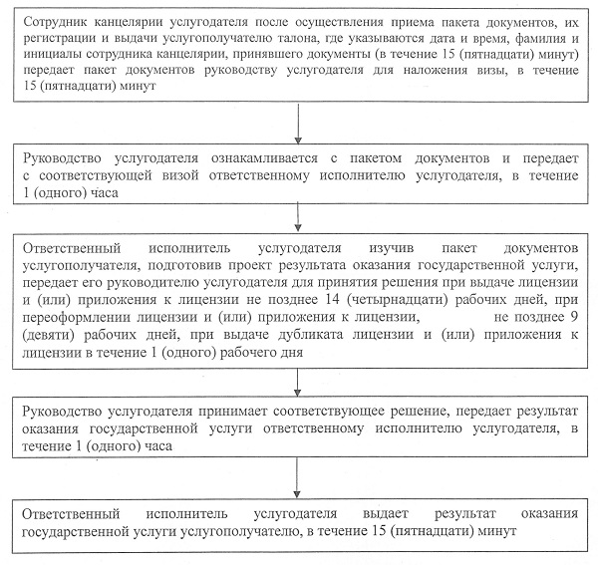
Приложение 2
к регламенту государственной услуги
"Выдача лицензий, переоформление,
выдача дубликатов лицензии на
фармацевтическую деятельность"
Диаграмма функционального взаимодействия при оказании государственной услуги через Портал
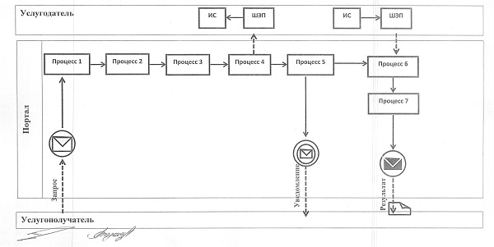
Условные обозначения и сокращения:
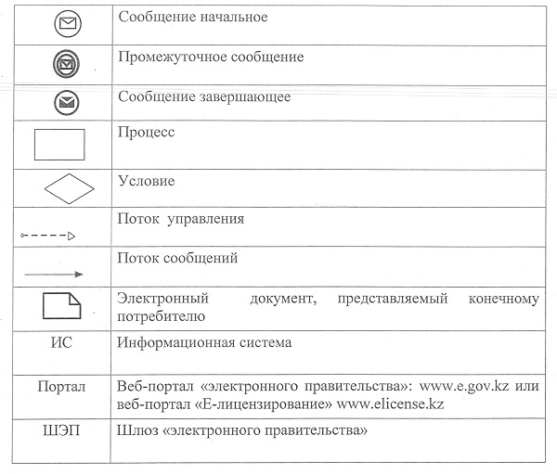
Приложение 3
к регламенту государственной услуги
"Выдача лицензий, переоформление,
выдача дубликатов лицензий
на фармацевтическую деятельность"
Справочник бизнес-процессов оказания государственной услуги "Выдача лицензий, переоформление, выдача дубликатов лицензий на фармацевтическую деятельность"
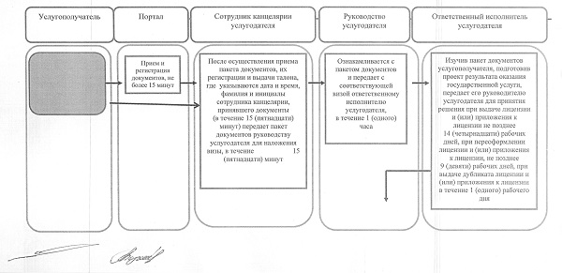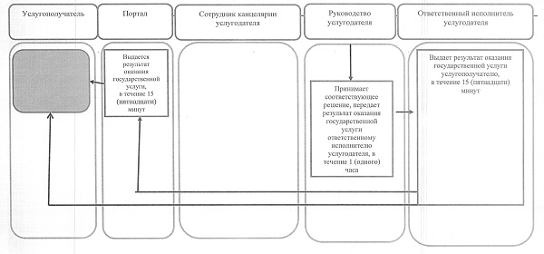
Утвержден
постановлением акимата
от 14 июля 2014 года
№ 335
Регламент государственной услуги
"Выдача лицензий, переоформление, выдача дубликатов лицензии на деятельность, связанную с оборотом наркотических средств, психотропных веществ и прекурсоров в области здравоохранения"
1. Общие положения
1. Государственная услуга "Выдача лицензий, переоформление, выдача дубликатов лицензии на деятельность, связанную с оборотом наркотических средств, психотропных веществ и прекурсоров в области здравоохранения" (далее – государственная услуга) оказывается местным исполнительным органом области (государственным учреждением "Управление здравоохранения акимата Костанайской области") (далее – услугодатель).
Прием заявлений и выдача результатов оказания государственной услуги осуществляется через:
1) услугодателя, посредством канцелярии;
2) филиал Республиканского государственного предприятия "Центр обслуживания населения" по Костанайской области и его отделы городов и районов (далее – ЦОН);
3) веб-порталы "электронного правительства" www.egov.kz и "Е-лицензирование" www.elicense.kz (далее – портал).
2. Форма оказания государственной услуги: электронная (частично автоматизированная) и (или) бумажная.
3. Результат оказания государственной услуги – лицензия, переоформление, выдача дубликатов лицензии на деятельность, связанную с оборотом наркотических средств, психотропных веществ и прекурсоров в области здравоохранения, либо мотивированный ответ об отказе в оказании государственной услуги в случаях и по основаниям, предусмотренным пунктом 10 Стандарта государственной услуги "Выдача лицензий, переоформление, выдача дубликатов лицензии на деятельность, связанную с оборотом наркотических средств, психотропных веществ и прекурсоров в области здравоохранения" (далее - Стандарт), утвержденного постановлением Правительства Республики Казахстан от 24 февраля 2014 года № 142 "Об утверждении стандартов государственных услуг в сфере фармацевтической деятельности".
Форма предоставления результата государственной услуги – электронная.
В случае обращения услугополучателя за получением лицензии на бумажном носителе лицензия распечатывается и заверяется печатью и подписью руководителя услугодателя.
2. Описание порядка действий структурных подразделений (работников) услугодателя в процессе оказания государственной услуги
4. Основанием для начала процедуры (действия) по оказанию государственной услуги является принятие услугодателем пакета документов, указанных в пункте 9 Стандарта (далее - пакет документов) от услугополучателя, из ЦОНа или электронного запроса услугополучателя.
5. Содержание каждой процедуры (действия), входящей в состав процесса оказания государственной услуги, длительность его выполнения:
1) сотрудник канцелярии услугодателя осуществляет прием пакета документов, представленных услугополучателем, их регистрацию и осуществляет выдачу копии заявления с отметкой о регистрации у услугодателя с указанием даты и времени приема пакета документов (при обращении к услугодателю), в течение 15 (пятнадцати) минут, передает пакет документов руководству услугодателя для наложения визы, в течение 15 (пятнадцати) минут.
Результат - копия заявления услугополучателя с отметкой о регистрации, с указанием даты и времени приема пакета документов;
2) руководство услугодателя определяет ответственного исполнителя, налагает соответствующую визу, в течение 1 (одного) часа;
Результат - виза руководства услугодателя;
3) ответственный исполнитель услугодателя изучает пакет документов услугополучателя, подготавливает проект результата оказания государственной услуги при выдаче лицензиии (или) приложения к лицензии не позднее 14 (четырнадцати) рабочих дней, при переоформлении лицензии и (или) приложения к лицензии, не позднее 9 (девяти) рабочих дней, при выдаче дубликата лицензии и (или) приложения к лицензии в течение 1 (одного) рабочего дня, либо мотивированный ответ об отказе в течение 1 (одного) рабочего дня.
Результат – проект результата оказания государственной услуги;
4) руководство услугодателя подписывает проект результата оказания государственной услуги, в течение 1 (одного) часа.
Результат – подписанный результат оказания государственной услуги;
5) ответственный исполнитель услугодателя выдает результат оказания государственной услуги услугополучателю, в течение 15 (пятнадцати) минут;
Результат – выданный результат оказания государственной услуги услугополучателю.
3. Описание порядка взаимодействия структурных подразделений (работников) услугодателя в процессе оказания государственной услуги
6. Перечень структурных подразделений (работников) услугодателя, которые участвуют в процессе оказания государственной услуги:
1) сотрудник канцелярии услугодателя;
2) руководство услугодателя;
3) ответственный исполнитель услугодателя.
7. Описание последовательности процедур (действий) между структурными подразделениями (работниками), длительность каждой процедуры (действия):
1) сотрудник канцелярии услугодателя после осуществления приема пакета документов, их регистрации и выдачи услугополучателю копии заявления о регистрации пакета документов (в течение 15 (пятнадцати) минут), передает пакет документов руководству услугодателя для наложения визы, в течение 15 (пятнадцати) минут;
2) руководство услугодателя ознакамливается с пакетом документов и передает с соответствующей визой ответственному исполнителю услугодателя, в течение 1 (одного) часа;
3) ответственный исполнитель услугодателя изучив пакет документов услугополучателя, подготовив проект результата оказания государственной услуги, передает его руководителю услугодателя для принятия решения при выдаче лицензии и (или) приложения к лицензии не позднее 14 (четырнадцати) рабочих дней, при переоформлении лицензии, и (или) приложения к лицензии не позднее 9 (девяти) рабочих дней, при выдаче дубликата лицензии и (или) приложения к лицензии в течение 1 (одного) рабочего дня;
4) руководство услугодателя принимает соответствующее решение, передает результат оказания государственной услуги ответственному исполнителю услугодателя, в течение 1 (одного) часа;
5) ответственный исполнитель услугодателя выдает результат оказания государственной услуги услугополучателю, в течение 15 (пятнадцати) минут.
Блок-схема прохождения каждого действия (процедуры) с указанием длительности каждой процедуры (действия) указана в приложении 1 к регламенту.
4. Описание порядка взаимодействия с центром обслуживания населения и (или) иными услугодателями, а также порядка использования информационных систем в процессе оказания государственной услуги
8. Описание порядка обращения в ЦОН, длительность обработки запроса услугодателя:
1) услугополучатель для получения государственной услуги обращается в ЦОН с пакетом документов, указанном в пункте 9 Стандарта;
2) работник ЦОНа проверяет правильность заполнения заявлений, полноту пакета документов, в течение 10 (десяти) минут;
При соблюдении правильности заполнения заявлений и предоставления полного пакета документов, работник ЦОНа регистрирует заявление в информационной системе "Интегрированная информационная система для Центров обслуживания населения" (далее – ИИС ЦОН), получает письменное согласие услугополучателя на использование сведений, составляющих охраняемую законом тайну, содержащихся в информационных системах, если иное не предусмотрено законами Республики Казахстан и выдает услугополучателю расписку о приеме соответствующих документов с указанием:
номера и даты приема запроса;
вида запрашиваемой государственной услуги;
количества и названия приложенных документов;
даты (времени) получения государственной услуги и места выдачи документов;
фамилии, имени, отчества (при наличии в документе, удостоверяющем личность) ответственного лица услугодателя либо работника ЦОН, принявшего документы;
фамилии, имени, отчества (для физических лиц) или наименование (для юридических лиц), контактных данных услугополучателя, в течение 5 (пяти) минут.
В случае представления услугополучателем неполного пакета документов, работник ЦОНа отказывает в приеме заявления и выдает расписку об отказе в приеме документов по форме, согласно приложению 3 к Стандарту в течение 5 (пяти) минут;
3) работник ЦОНа подготавливает пакет документов и направляет его услугодателю через курьерскую или иную уполномоченную на это связь, в течение 1 (одного) дня;
4) услугодатель подготавливает результат государственной услуги;
5) работник ЦОНа в срок, указанный в расписке о приеме соответствующих документов, выдает результат оказания государственной услуги услугополучателю, в течение 15 (пятнадцати) минут.
9. Прием осуществляется в порядке "электронной" очереди, без ускоренного обслуживания.
Диаграмма функционального взаимодействия информационных систем указана в приложении 2 к регламенту.
10. Описание порядка обращения и последовательности процедур (действий) услугодателя и услугополучателя при оказании государственной услуги через портал:
1) осуществление услугополучателем регистрации (авторизации) на портале;
2) выбор услугополучателем электронной государственной услуги, заполнение полей электронного запроса и прикрепление пакета документов;
3) удостоверение электронного запроса для оказания электронной государственной услуги посредством ЭЦП услугополучателя;
4) обработка (проверка, регистрация) электронного запроса услугодателем;
5) получение услугополучателем уведомления о статусе электронного запроса и сроке оказания государственной услуги в истории получения государственных услуг личного кабинета услугополучателя;
6) направление услугодателем в "личный кабинет" услугополучателя результата оказания государственной услуги в форме электронного документа, подписанного ЭЦП;
7) получение услугополучателем результата государственной услуги в истории получения.
Диаграмма функционального взаимодействия информационных систем указана в приложении 3 к регламенту.
Подробное описание последовательности процедур (действий), взаимодействий структурных подразделений (работников) услугодателя в процессе оказания государственной услуги, а также описание порядка взаимодействия с иными услугодателями и (или) центром обслуживания населения и порядка использования информационных систем в процессе оказания государственной услуги отражается в справочнике бизнес-процессов оказания государственной услуги согласно приложению 4 к регламенту.
Приложение 1
к регламенту государственной услуги
"Выдача лицензий, переоформление,
выдача дубликатов лицензии на
деятельность, связанную с оборотом
наркотических средств, психотропных
веществ и прекурсоров
в области здравоохранения"
Блок-схема, прохождения каждого действия (процедуры) с указанием длительности каждой процедуры (действия)
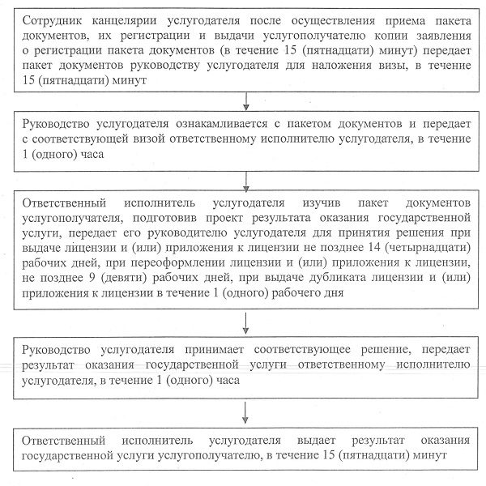
Приложение 2
к регламенту государственной услуги
"Выдача лицензий, переоформление,
выдача дубликатов лицензии на деятельность,
связанную с оборотом наркотических средств,
психотропных веществ и прекурсоров
в области здравоохранения"
Диаграмма функционального взаимодействия при оказании государственной услуги через ЦОН
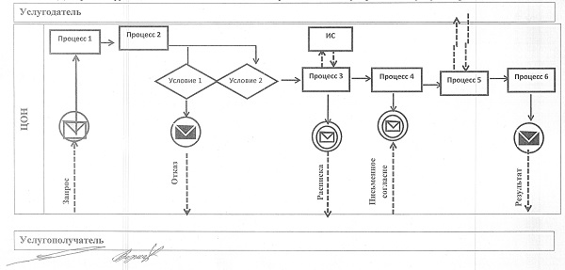
Условные обозначения и сокращения:
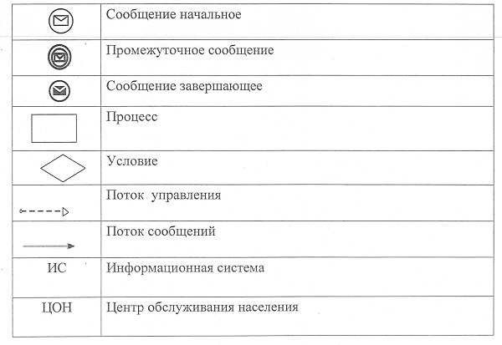
Приложение 3
к регламенту государственной услуги
"Выдача лицензий, переоформление,
выдача дубликатов лицензии на
деятельность, связанную с оборотом
наркотических средств, психотропных
веществ и прекурсоров
в области здравоохранения"
Диаграмма функционального взаимодействия при оказании государственной услуги через Портал
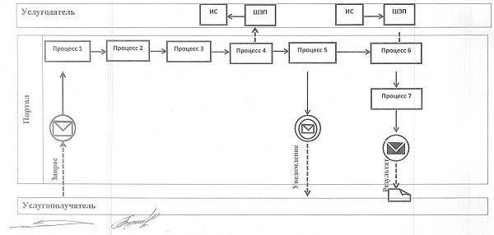
Условные обозначения и сокращения:
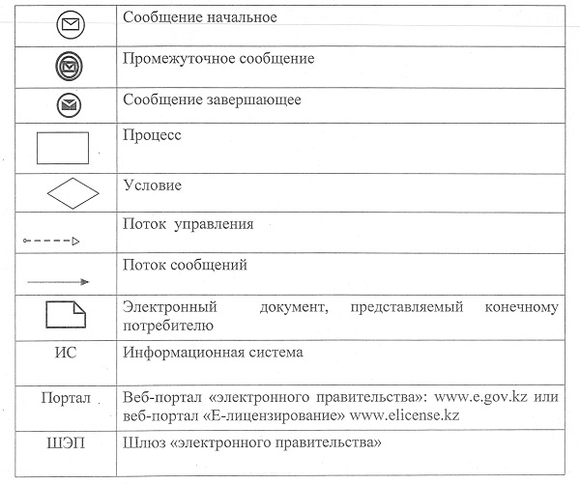
Приложение 4
к регламенту государственной услуги
"Выдача лицензий, переоформление,
выдача дубликатов лицензии на
деятельность, связанную с оборотом
наркотических средств, психотропных
веществ и прекурсоров
в области здравоохранения"
Справочник бизнес-процессов оказания государственной услуги "Выдача лицензий, переоформление, выдача дубликатов лицензии на деятельность, связанную с оборотом наркотических средств, психотропных веществ и прекурсоров в области здравоохранения"
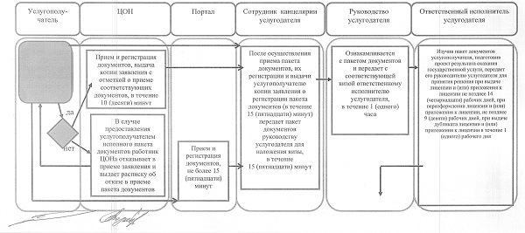
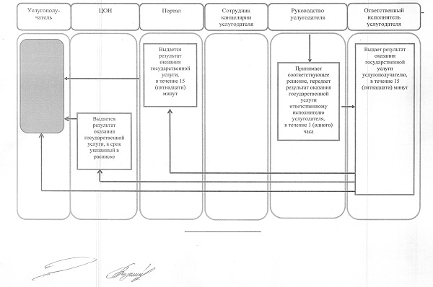

© 2012. РГП на ПХВ «Институт законодательства и правовой информации Республики Казахстан» Министерства юстиции Республики Казахстан

